**Manual API REST Árbol Binario y del**

**Front Para la Construcción del Árbol Binario**

**Consideraciones Técnica:** La construcción del API REST para la construcción del árbol binario y de la determinación del ancestro común entre dos nodos del árbol dado, fue desarrollado en Visual Studio 2015 con C#.

El Api Rest contiene dos capas, una denominada **ArbolBinario** y la del controlador (**Controllers**) que expone las URI de cara al consumo del API. La capa **ArbolBinario** consta de dos clases, la que inserta los nodos (llamada Nodos.cs) y la clase Arbol.cs que se encarga de llamar los métodos de inserción de los nodos para crear el árbol.

**Metodos de la clase** Nodo_Arbol

La clase Nodo_Arbol contiene los métodos recursivos insertarNodo y ancestroComun cuyos nombres describen lo que cada uno de ellos hace.

Se creó un proyecto en la misma solución que contiene el api; es un proyecto de pruebas unitarias llamado **restArbol.Tests**

**Ejecutar el API Rest**

Una vez bajado el proyecto de github, obtendrá una **carpeta** llamada **prueba_arbol-master,** dentro de ella encontrará la solución del API llamada **restArbol.sln.** Abra dicha solución. Al abrirla, encontrará dos proyectos, el del API Rest llamado **restArbol** y el proyecto de las pruebas unitarias llamado **restArbol.Tests.** Para ejecutar el API Rest, asegúrese de tener el foco sobre el proyecto **restArbol**, que es el proyecto del API, y presione F5. Aparecerá una ventana como la siguiente:

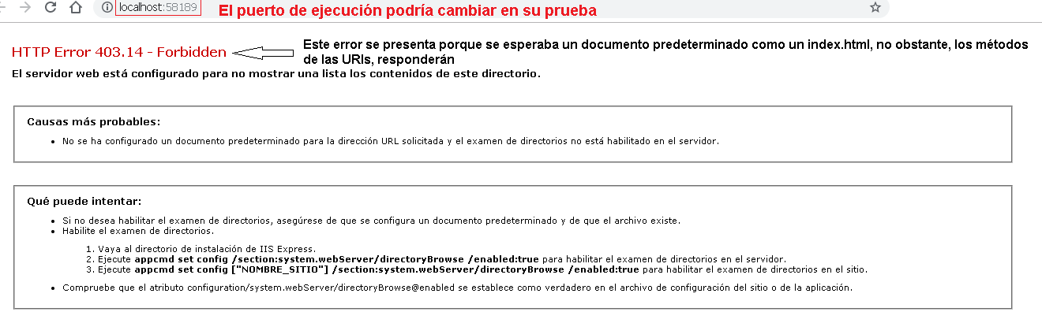

Notará que la página presentada muestra un error, sin embargo, los métodos de las URIs expuestas, responderán sin ningún problema (el error se presenta debido a que se espera un documento predeterminado como un index.html). En la barra de direcciones, estará la URL de ejecución junto con el puerto. ***Dicha URL se necesitará para la prueba del API Rest mediante el proyecto de Front End.***

**Ejecutar el Front End para la prueba del API REST**

Dentro de la **carpeta** llamada **IU-master** encontrará la **subcarpeta** **JS**  y dentro de JS un archivo llamado **main.js;** edite dicho archivo. Busque, dentro de la sección “//Variables globales”, la variable **urlApi** y asígnele la url de ejecución del API Rest, tal como se muestra en la siguiente imagen:

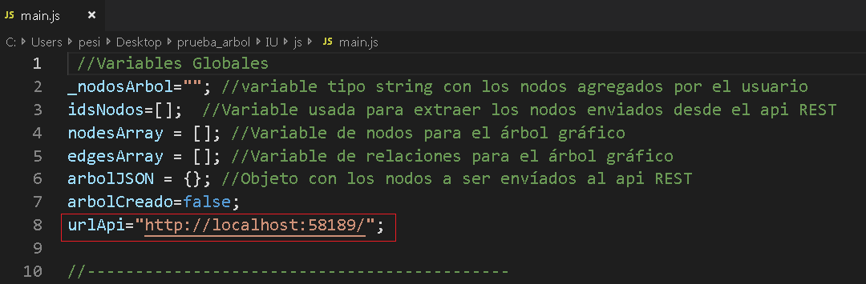

Abra el archivo **index.html** que se encuentra dentro de la subcarpeta IU de la carpeta prueba_arbol. Abra, dicho archivo, preferiblemente, con google chrome. Se presentará la siguiente ventana:

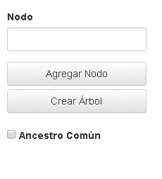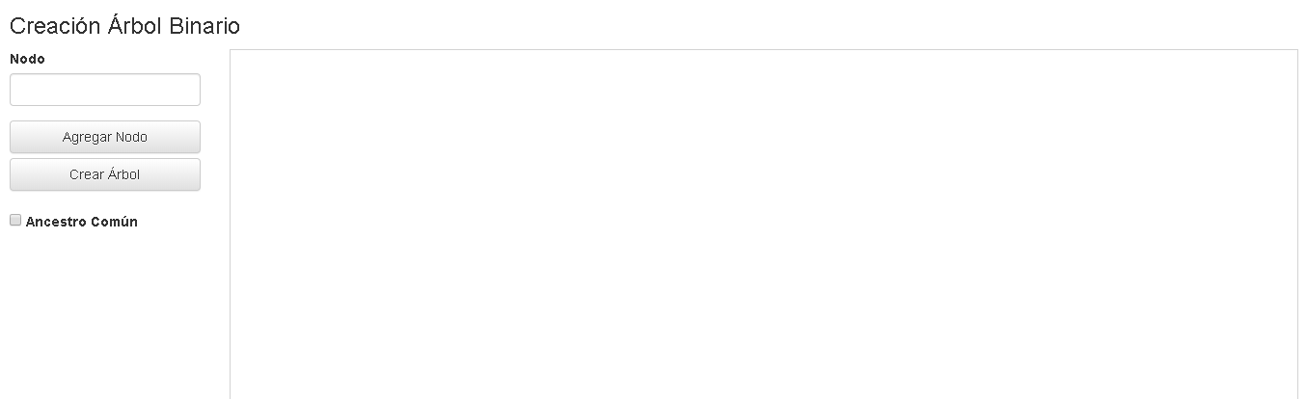

Los nodos del árbol serán especificados en el

campo **Nodo.** Presione el botón **“Agregar Nodo”**

después de indicar el nodo pertinente. Una vez

haya detallado todos los nodos del árbol, presione

el botón **“Crear Arbol”.** Se mostrará el árbol

respectivo en la sección derecha de la interfaz.

Las siguientes imágenes muestran el proceso de creación del árbol:

**Nodos agregados**

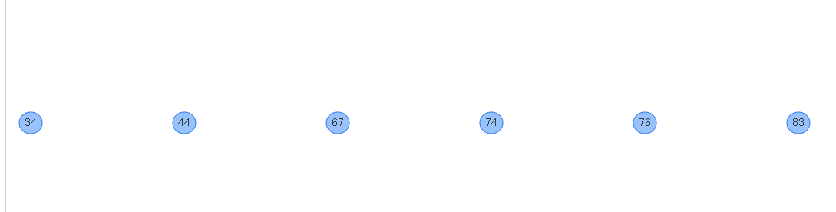

**Árbol Creado**

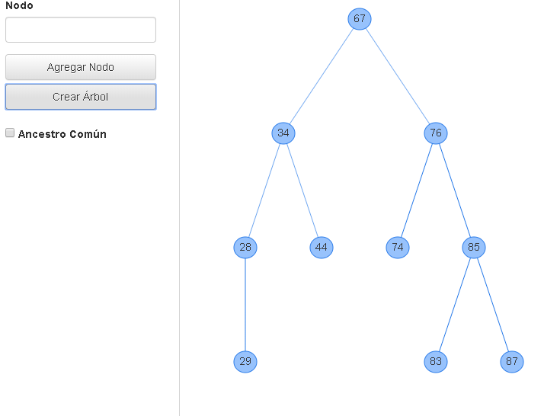

**Ancestro Común**

Para determinar el ancestro común entre dos nodos, presione el check “**Ancestro Común**”; aparecerán dos cuadros de textos (Nodo 1 y Nodo 2) y el botón “**Hallar Ancestro Común**” . En los cuadros de textos, se especificarán los nodos de los cuales se quiere encontrar el ancestro común del árbol creado. Si se especifican los nodos 44 y 29, entonces el ancestro común hallado será el nodo 34. Ver imagen siguiente:

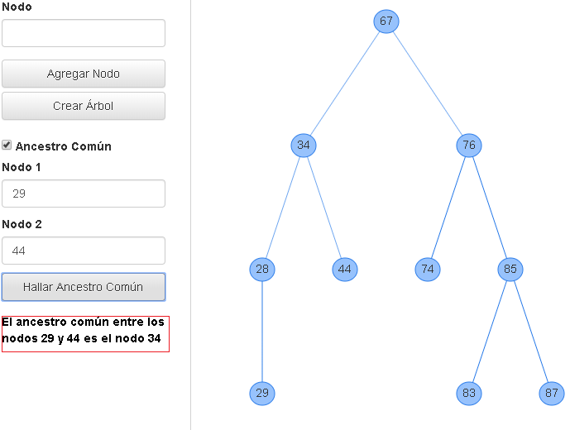

**Pruebas Unitarias**

Para la ejecución de las pruebas unitarias, vaya a las solución del API Rest y seleccione el proyecto **restArbol.Tests (**Si aún está en ejecución**,** presione Shift + F5 para detenerlo**).** Abra el explorador de pruebas navegando hasta el menú principal de visual studio, seleccione **Pruebas**(Tests), **Ventanas** (Windows), **Explorados de Pruebas** (Tests Explorer). Haga Click derecho sobre el proyecto **restArbol.Tests** y presione sobre la opción **Compilar**; esto hará que se muestren los métodos de pruebas en el explorador de pruebas. Los métodos son:

test_ArbolConstruidoOk: Estructura y valores de árbol esperado correcto. La prueba del método debe ser satisfactoria.

test_ArbolConstruidoDistintoDelEsperado: Estructura y valores de árbol esperado incorrecta. Se genera una excepción.

test_ancestroComun29y44Igual39: Se proporcionan los nodos 29 y 44 y el ancestro común debe ser 39 para el árbol cuyos nodos son “67,39,76,28,44,74,85,29,83,87”

test_ancestroComun85y39Igual67: Se proporcionan los nodos 85 y 39 y el ancestro común debe ser 67 para el árbol cuyos nodos son “67,39,76,28,44,74,85,29,83,87”.

Puede ejecutar método a método (uno por uno) o ejecutarlos todos simultáneamente. Para **ejecutar un método en particular**, haga click derecho sobre el método pertinente y presione “**Ejecutar Prueba Seleccionada**” (ver la figura siguiente)

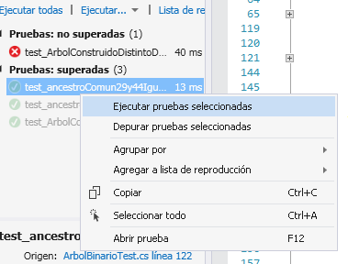

Si desea ejecutarlas todas, seleccione la opción “**ejecutar todas**” desde el explorador de pruebas, tal como se muestra en la siguiente figura:

